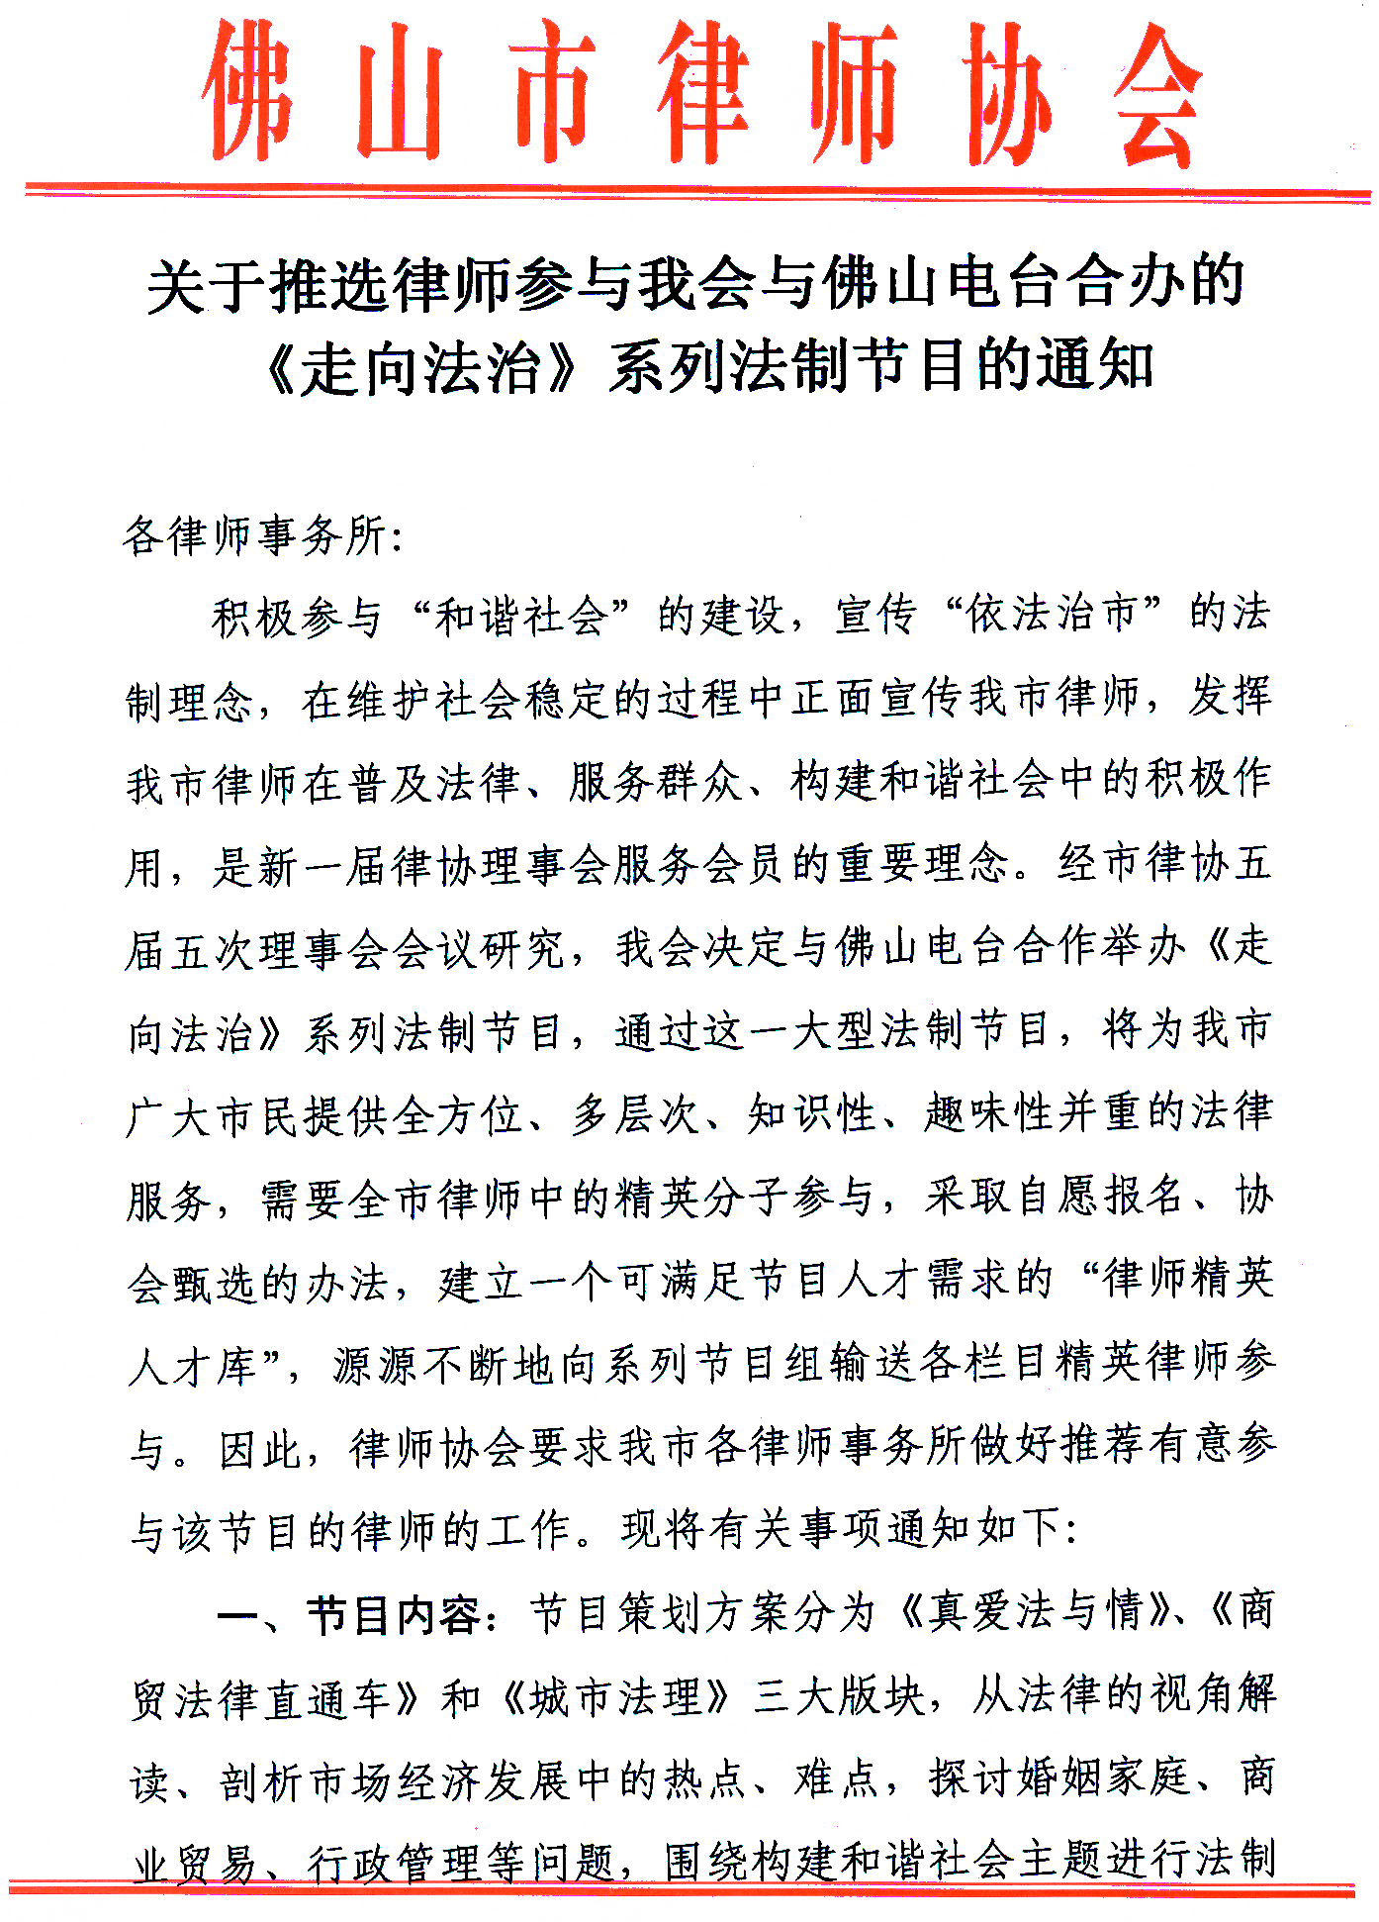
宣传。
二、合作方式：市律协不向电台支付任何费用，仅负责向电台推荐人员和提供案例素材，协助电台对播出节目所涉法律问题进行专业辅导和把关，其余事宜均由电台节目中心负责完成。
三、推荐参与节目的律师应具备的条件：
（一）在我市执业并已于本年度注册的律师；
（二）思想觉悟高，具有较强的工作责任心和奉献精神，热心为律师服务，坚持正确的政治方向；
（三）具有良好的职业道德，严格遵守执业纪律，未受过司法行政机关的行政处罚或市律协的行业处分；
（四）本科以上学历，连续执业三年以上；
（五）对当前法律实务、法律法规、律师执业技能、律师管理规章及当前法律研究热点问题等方面的研究有较深造诣。
（六）吐音清晰，口齿伶俐，反应敏捷，符合节目录播要求。
四、申报截止时间：请于2007年6月20日前填写本文件所附表格报市律协秘书处（附交电子文档）。
请各律师所认真配合本通知要求，积极推荐律师。所荐律师经会长办公会议讨论决定，后将进入佛山市律师协会“律师精英人才库”，经律协宣传文体委员会指派出任节目嘉宾的律师，经电台试录播通过即可正式参与节目。
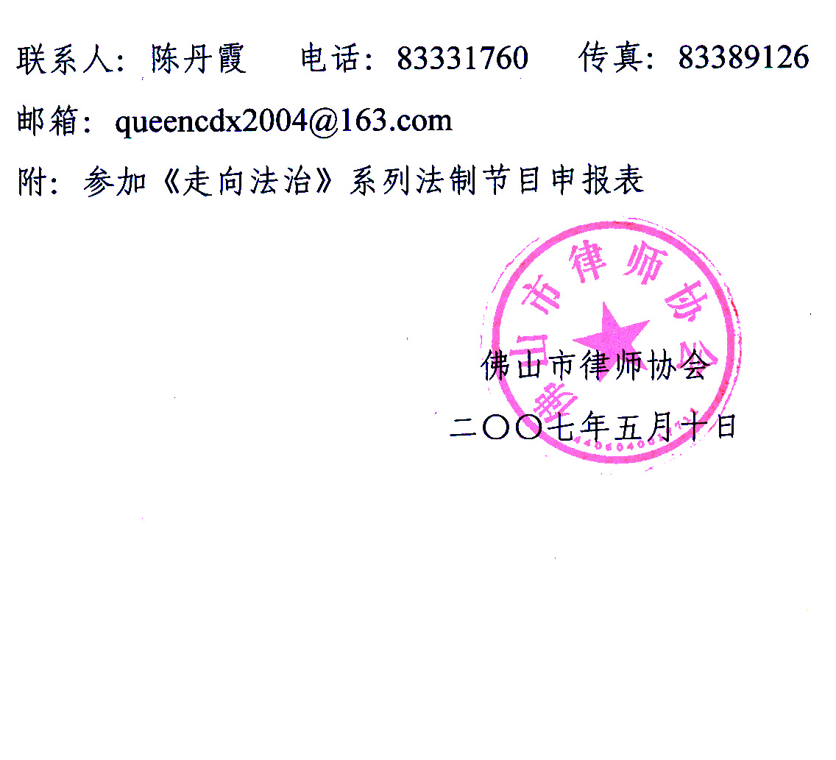

参加《走向法治》系列法制节目申报表

佛山市律师协会印制
姓 名 |  |  |  | 性 别 |  |  |  | 出生年月 |  |  | 政治面貌
民 族 |  |  |  | 学 历 |  |  |  | 外语水平 |  |  | 开始执业时 间
现执业单位及职务
地 址
电 话 |  |  |  |  | 手 机 |  |  |  |  | 电子信箱
个

人

简

历
曾在市、省或国家级刊物发表过（或获奖的）论文

在律师协会中曾任（或现任）何种职务、任职时间
兼
任
何
社
会
职
务

曾在何种传
媒平台主持
过何种节目
受
过
何
种
奖
励

律
师
所
意
见

市
律
协
意
见
备注

注：1、此表可复印或从《佛山律师网》上下载
2、所填内容应保证真实、客观；
3、请用钢笔、签字笔填写并加盖律师所印章；
4、此表一式两份。

